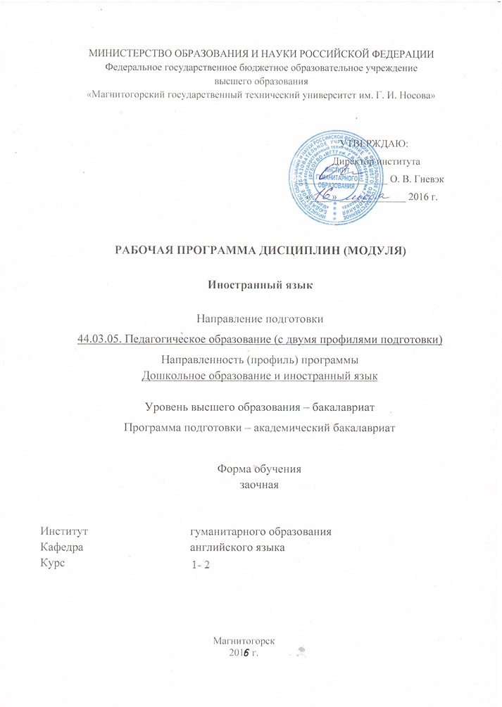

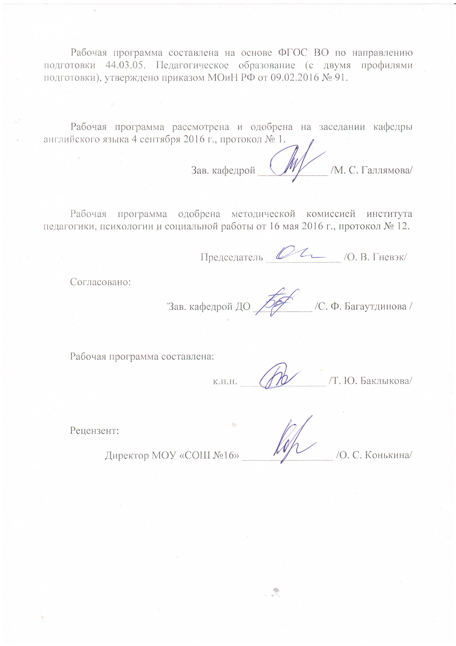

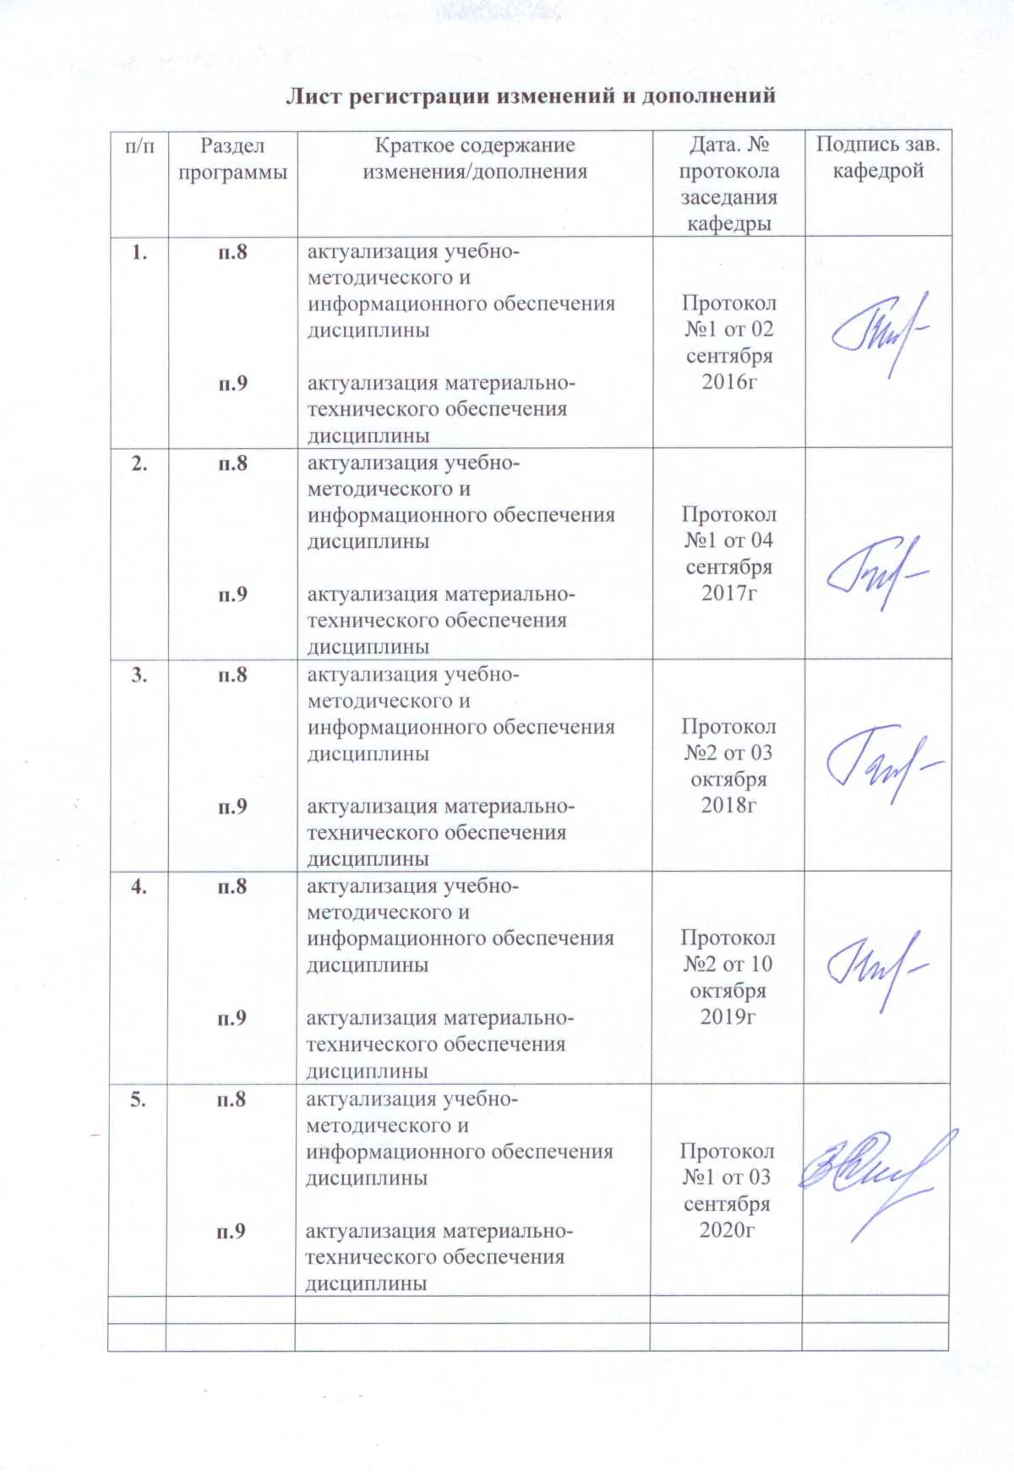

1 Цели освоения дисциплины (модуля)

Целями освоения дисциплины «Иностранный язык» являются: развить общую и профессиональную компетенции студентов, сформировать у студентов профессиональные умения и навыки по всем видам речевой деятельности (аудированию, чтению, письму, говорению) на основе комплексной организации учебного процесса.

# 2 Место дисциплины (модуля) в структуре образовательной программы подготовки бакалавра (магистра, специалиста)

Дисциплина «Иностранный язык» входит в базовую часть блока 1 образовательной программы бакалавриата, направление 44.03.05 Педагогическое образование (с двумя профилями подготовки), профиль Дошкольное образование и иностранные языки.

Дисциплина «Иностранный язык» изучается совместно с такими дисциплинами как «Педагогика», «Педагогическая риторика», «Основы теории иностранного языка,. Базируются знания, умения и навыки, получаемые на дисциплине «Иностранный язык» на знаниях школьной программы.

Знания (умения, владения), полученные при изучении дисциплины «Иностранный язык» будут необходимы для последующего изучения дисциплин «Введение в фонологию», «Практическая фонетика», «Практическая грамматика», «Практический курс иностранного языка (английский язык)», «Методика обучения и воспитания по профилю «Иностранного язык», «Детское лингвострановедение», «Игровой компонент в обучении иностранному языку»

# 3 Компетенции обучающегося, формируемые в результате освоения дисциплины (модуля) и планируемые результаты обучения

В результате освоения дисциплины «Иностранный язык» обучающийся должен обладать следующими компетенциями:

| Структурный  элемент  компетенции | Планируемые результаты обучения |
| --- | --- |
| **ОК-4** способностью к коммуникации в устной и письменной формах на русском и иностранном языках для решения задач межличностного и межкультурного взаимодействия | |
| Знать | устные и письменные формы коммуникации на русском и иностранном языках для решения задач межличностного и межкультурного взаимодействия |
| Уметь | использовать устные и письменные формы коммуникации на русском и иностранном языках для решения задач межличностного и межкультурного взаимодействия |
| Владеть | практическими навыками использования устных и письменных форм коммуникации на русском и иностранном языках для решения задач межличностного и межкультурного взаимодействия |

# **4 Структура и содержание дисциплины (модуля)**

Общая трудоемкость дисциплины составляет 9 зачетных единицы 324 акад. часа, в том числе:

* контактная работа 36,4 акад. часов:
* аудиторная 34 акад. часов;
* внеаудиторная 2,4 акад. часов
* самостоятельная работа 275 акад. часов;
* подготовка к экзамену – 12,6 акад. часа

| аздел/ тема  дисциплины | Курс | Аудиторная  контактная работа  (в акад. часах) | | | Самостоятельная работа (в акад. часах) | Вид самостоятельной  работы | Форма текущего контроля успеваемости и  промежуточной аттестации | Код и структурный  элемент  компетенции |
| --- | --- | --- | --- | --- | --- | --- | --- | --- |
| лекции | лаборат.  занятия | практич. занятия |
| 1. Work and Jobs | 1 |  |  |  |  |  |  |  |
| * 1. Activities. Vocabulary: Greeting people. Roles and activities, work situations, work conditions, changing jobs, work preferences.. Grammar: Present Simple and Present Continuous, word building | 1 |  | 8 |  | 28 | Аудирование. Тренировка чтения и письма. Диалоги «Work and Jobs». «Greeting people»  Чтение текстов по предложенным темам. Практика в аудировании, письменной речи. Построении монологических и диалогических высказываний в конкретной тематической ситуации. | Устный опрос лексики.  Контрольная работа. | ОК-4, |
| * 1. Data. Vocabulary: Using the Internet. Leaving and receiving messages, e-mails. Checking information. Grammar: Countable and uncountable nouns, Quantity and numbers, dates and time. | 1 |  | 12 |  | 60 | Выполнение письменных и устных практических заданий.  Диалоги «Telephone messages».  Чтение текстов по предложенным темам. Практика в аудировании, письменной речи. Построении монологических и диалогических высказываний в конкретной тематической ситуации. Перевод текста. | Устный опрос лексики. Словарный диктант. Контрольная работа.  Устный ответ на практическом занятии (диалогическое, монологическое высказывание по теме).  Тест на устное восприятие иноязычной речи. | ОК-4, |
| * 1. Etiquette. Vocabulary: Offers and requests. Culture at work. Being polite, being direct. Socializing. Small talk. Grammar: The Simple Tenses. Preffixes. Synonyms. | 1 |  | 2 |  | 66 | Выполнение письменных и устных практических заданий.  Чтение текстов по предложенным темам. Практика в аудировании, письменной речи. Построении монологических и диалогических высказываний в конкретной тематической ситуации. Перевод текста. | Контрольная работа.  Письменное задание на практическом занятии (коррекция ошибок, лексико-грамматическая работа) Тест на устное восприятие иноязычной речи. | ОК-4, |
| **Итого по разделу** | **1** |  | **22** |  | **154** |  | **Промежуточная аттестация (зачет)** |  |
| 1. Work Life Balance. Soft skills | 2 |  |  |  |  |  |  |  |
| * 1. Success. Vocabulary: Family collocations. Opposites. Telling a story building. Roommates. Living with a roommate. Grammar: The past simple | 2 |  | 10 |  | 26 | Выполнение письменных и устных практических заданий. Проектная работа «My family Tree».  Чтение текстов по предложенным темам. Практика в аудировании, письменной речи. Построении монологических и диалогических высказываний в конкретной тематической ситуации. Перевод текста. Составление summary, аннотации | Устные опросы. Диктант. Контрольная работа. Устный ответ на практическом занятии (диалогическое, монологическое высказывание по теме).  Письменное задание на практическом занятии (коррекция ошибок, лексико-грамматическая работа, summary, перевод, эссе)  Тест на устное восприятие иноязычной речи. | ОК-4, |
| 2.2. Future. Vocabulary: Making predictions. Countries. Travel collocations. Brittish or American English. Grammar: The modals of possibility | 2 |  | 2 |  | 95 | Выполнение письменных и устных практических заданий.  Проектная работа «The risky ventures».  Чтение текстов по предложенным темам. Практика в аудировании, письменной речи. Построении монологических и диалогических высказываний в конкретной тематической ситуации. Перевод текста. Составление summary, | Устные опросы. Контрольная работа. Устный ответ на практическом занятии (диалогическое, монологическое высказывание по теме).  Письменное задание на практическом занятии (коррекция ошибок,  Тест на устное восприятие иноязычной речи. | ОК |
| **Итого по разделу** | **2** |  | **12** |  | **121** |  | **Промежуточная аттестация (экзамен)** |  |
| **Итого по дисциплине** | **2** |  | **34** |  | **275** |  | **Промежуточная аттестация (экзамен)** |  |

# 5 Образовательные и информационные технологии

При реализации различных видов учебной работы используются следующие образовательные и информационные технологии: объяснительно-иллюстративные методы обучения (практические занятия, посвященные освоению конкретных умений и навыков по предложенному алгоритму), проблемное обучение (практические занятия в форме практикумов и кейс-методов), проектное обучение (творческие проекты), интерактивные технологии (дискуссии), игровые технологии (ролевая игра), информационно-коммуникационные образовательные технологии (практические занятия в форме презентаций).

# 6 Учебно-методическое обеспечение самостоятельной работы обучающихся

По дисциплине «Иностранный язык» предусмотрена аудиторная и внеаудиторная самостоятельная работа обучающихся.

Аудиторная самостоятельная работа студентов предполагает выполнение практических заданий на занятиях.

**Примерные аудиторные контрольные работы (АКР):**

***АКР №1 «Correct the mistakes»***

1. Sugar provides man with quick energy, but it has neither vitamins, minerals, and other body-building material.

2. International, political, and cultural forums are holding throughout the year at the new convention centre.

3. She told him that she didn’t want to marry him, what in my opinion was very silly of her.

4. Let’s have dinner together sometimes next week.

5. Nothing what we do is completely useless.

6. Even although he couldn’t swim, he jumped straight into the water.

7. Caviar is delicious served spread on toast, flavoured with a few drops of lemon juice, and eating as an appetizer.

8. He left the house at five in the morning, when the family was yet asleep.

9. Looking out of the window of the hotel room, there were lots of mountains.

10. Having lived there for long period, the French writer Stendhal knew Italy well.

***АКР №2 «Choose the right word»***

*Circle the correct word.*

1. I don’t know why you’re putting / taking the blame on me.
2. Shelly has no intention / purpose of admitting she lied.
3. It doesn’t / isn’t necessary to set the burglar alarm.
4. The judge made / gave us permission to call a surprise witness.
5. We don’t know who was at fault / damage yet, but we’ll find out.
6. Sorry, I mistook you for / with someone else.
7. Should judges take children into reason / account when sentencing their parents?
8. The plan went / had wrong, didn’t it?
9. We need prisons in solution / order to keep society safe from dangerous criminals.
10. Many people are making / taking advantage of the change in the tax law.

***АКР №3 «Answer the questions to the text»***

*Answer the questions and do the given assignments:*

1. Where is the scene set? 2. What was Tom Robinson charged with? 3. Why did Judge Taylor appoint Atticus Finch to defend him? 4. In what way did Atticus Finch speak to the jury and why? 5. What did Atticus Finch say about the case? 6. What did Atticus Finch say about Mayella Ewell? 7. What did the girl do to get rid of her own guilt? 8. What were the witnesses for the state sure of when giving their testimony? 9. What was the evil assumption of the witnesses for the state? 10. What did Atticus Finch say about people not being created equal? 11. Why didn't Atticus Finch believe firmly in the in­tegrity of their courts and in the jury system?

***АКР №4 «Act out a conversation»***

Pair work. Make up and act out situations, using the phrases and word combinations:

1. Imagine that you are sharing your experience in the technique of taking examinations with a freshman. You are not exactly a hardworking student.

2. Imagine you are instructing a young teacher who is to be an invigilator at the written exam.

***АКР №5 «Speak on the article»***

*Read the article, retell it and speak on the problem raised in the article.*

Computer Crime

Criminals in the past used to have guns, masks and escape cars. Now they have a computer, a telephone and a piece of computer equipment called a ‘modem’. They simply dial a telephone number to link their own computer with others, and then, using a password (a secret word or phrase), enter a company’s computer system (in a bank or a government office for example). Many companies stupidly used to have the word ‘password’ as their password.

In 1990 two American teenagers broke into a computer system and added rude messages to some information and made other important data disappear. The damage cost over two million dollars to correct. A 12-year old boy in Detroit used his own computer to enter the computer system of a large company and caused financial chaos.

In Britain, computer crime costs companies about 400 million pounds a year. Often, the computer criminals do not to make money; they just want to show the world how clever they are.

They also like to create computer viruses. They program a computer disc with a special fault in it. When a computer copies the disc, the fault enters the computer’s memory. That means it gets onto any other disc each time you put a new disc into your computer. Some viruses are just silly messages. For example, one puts the message ‘peace and love’ on your computer screen while you are working. Other viruses use all the ‘memory’ on the computer, and the computer is ‘sick’ and unable to work. One hospital in Britain recently lost all of his records about sick patients because of a computer virus.

***АКР №6 «An outline for giving a talk on the article»***

Speak on the article following the outline:

1. The main story today is about …………………………………………………………
2. The editorial is about …………………………………………………………………..
3. There are readers’ letters on page ………… and they deal with the following topics: ………………………………………………………………………………………….
4. The most interesting feature is about ………………………………………………….
5. There is some scandal on page …………, a crossword on page ………, a cartoon on page ………… and some small ads on page ………………………………………….
6. The most interesting business story is about ………………………………. and the largest sports article is about …………………………………………………………..
7. The most striking photograph shows ………………………………………………….
8. There are advertisements for …………………………., ………………………… and ………………………………………………………………………………………….
9. An article about …………………………………… on page ……………. made me feel ……………………………………………………………………………………..

***АКР №7 «Formal and informal Style»***

Read the following excerpts and find examples of each of the features of formal and informal style listed in the table above.

EXCERPT A

A matter of considerable controversy at present is the issue of whether works of art should remain in their country of origin, or rather the owners of such works should be allowed to sell them to collectors abroad, thus depriving the country’s population of a vital part of its cultural heritage. Strong arguments exist in support of both sides of this debate, which implies that it is worth examining both points of view before reaching any conclusions.

Should such sales be permitted, it is argued that the country of origin would lose pieces of art which rightfully belong where they were created. In addition, works of art which were created to be viewed in a certain setting, or as part of a particular structure, lose a great deal of their artistic impact when removed from this context. Venus de Milo, an ancient statue of Aphrodite is a clear case in point: this conspicuous example of the Hellenistic sculptural tradition, carved in 150 BC and found on the Aegean island of Melos in 1820, is now decorating nothing more inspiring than a room at the Louvre Museum in Paris …

EXCERPT B

People argue a lot nowadays about whether or not works of art from one country should be sold to another. I don’t think they should be. If they are then the people in the country of origin lose out on the chance to see stuff that really belongs to them. This just isn’t right. It’s a problem, too, when you see works of art in the wrong place. I mean the Parthenon friezes look boring the way they show them in the British Museum. That’s just not where they belong. But if you could see them on the Parthenon, they’d look great …

***АКР №10 «Summary»***

Summarize in three paragraphs the three important areas in which study skills can be useful. Your conclusion might be a single sentence restating the thesis.

POWER LEARNING

Jill had not done as well in high school as she had hoped. Since college involved even more work, it was no surprise that she didn’t do better there.

The reason for her so-so performance was not a lack of effort. She attended most of her classes and read her textbooks. And she never missed handing in any assignment, even though it often meant staying up late the night before homework was due. Still, she just got by in her classes. Before long, she came to the conclusion she simply couldn’t do any better.

Then one day, one of her instructors said something to make her think otherwise. “You can probably build some sort of house by banging a few boards together,” he said. “But if you want a sturdy home, you'll have to use the right techniques and tools. Building carefully takes work, but it gets better results. The same can be said of your education. There are no shortcuts, but there are some proven study skills that can really help. If you don’t use them, you may end up with a pretty flimsy education.”

Jill signed up for a study-skills course and found out a crucial fact—that learning how to learn is the key to success in school. There are certain dependable skills that have made the difference between disappointment and success for generations of students. These techniques won’t free you from work, but they will make your work far more productive. They include three important areas: time control, classroom note-taking, and textbook study.

Success in college depends on time control. *Time control* means that you deliberately organize and plan your time, instead of letting it drift by. Planning means that you should never be faced with a night-before-the-test “cram” session or an overdue term paper.

There are three steps involved in time control. *First,* you should prepare a large monthly calendar. Buy a calendar with a large white block around each date, or make one yourself. At the beginning of the college semester, circle important dates on this calendar. Circle the days on which tests are scheduled; circle the days papers are due. This calendar can also be used to schedule study plans. You can jot down your plans for each day at the beginning of the week. An alternative method would be to make plans for each day the night before. On Tuesday night, for example, you might write down “Read Chapter 5 in psychology” in the Wednesday block. Hang this calendar where you will see it every day—your kitchen, your bedroom, even your bathroom!

The *second step* in time control is to have a weekly study schedule for the semester—a chart that covers all the days of the week and all the waking hours in each day.

***АКР №11 «Essay»***

*Write an opinion essay on the following topic:*

Students should specialize early so that they can develop in-depth skills and knowledge in their majors.

**Примерные индивидуальные домашние задания (ИДЗ):**

***ИДЗ №1 «Correct the mistakes»***

Correct the mistakes in the following sentences

1.I hate when foreign films are dubbed; I like to listen to them in their original language.

2.The police are very unwilling to interfere with family problems.

3.It’s no use to tell me now. I needed to know a week ago.

4.The producer organizes the budget and decides how much is worth to spend on the film.

5.We eventually winded up staying in a little hotel a few miles from town.

6.He became acutely conscious to have failed his parents.

7.You may not like him, but you’ve got to admire of his persistence.

8.Tell me all the latest gossips.

9.I’m looking forward to go to your party.

10.She refused having anything to do with the plan.

11.The police observed him to enter the bank with a gun.

12.Seeing his confusion, I offered helping him.

13.We took the line of the least resistance and paid the money instead of arguing.

14.There is not much point to try to persuade him – he’ll never change his mind.

15.The package in the corridor looks a bit suspiciously.

16.At supper, everyone was in high spirit.

17.I used to a good swimmer, but now I’m out of the practice.

18.Many newspapers have a gossip row, where private lives of famous people are reported.

19.She just scraped at the examination.

20.Have you ever considered to work as a teacher?

***ИДЗ №2 «Translate into English»***

**Translate into English using active vocabulary**

1.Я пишу статьи в эту газету уже многие годы.

2.Образ жизни Бёртона из рассказа Моэма способствовал его падению (разорению).

3.Хотите внести пожертвование (вклад) на благотворительность?

4.Введение санкций мало способствует налаживанию дружественных отношений между двумя странами.

5.Эти новости может быть поднимут ваше настроение.

6.‘Злые духи вселились в него” подумала Элиза, когда он начал издавать странные нечеловеческие звуки по ночам. (take possession)

7.У Ирен был хороший вкус в одежде.

8. Молоко кислое на вкус.

9.Фрукт горький на вкус.

***ИДЗ №3 «Rendering»***

Render the text into English:

Десять лет назад Ann Bonsall справлялась с работой достаточно хорошо. Она могла устанавливать соответствующие взаимоотношения с детьми. Она *старалась планировать* уроки так, чтобы вызвать интерес детей, поощрять их творчество, а не только передавать им знания, но и развивать их умения (необходимые для жизни) общаться друг с другом. Всё , что требовалось от учеников – принимать активное участие в обсуждение учебных тем и таким образом формировать свои знания

Она любит детей, обожает свой предмет и не винит себя.

Она считает, что проблема заключается в том, что дети изменились в худшую сторону за последние несколько лет. Им не только всё насучило, они непослушные, плохо ведущие себя, грубые. Всё это вызывает у нее отвращение.

Она объясняет, что дети находятся под давлением со стороны средств массовой информации и друг друга.

Нарушающие порядок ученики (disruptive) давлеют (dominate) над усердными учениками, что мешает свему классу. ЕЕ попытки призвать их к совести также оканчиваются неудачей. Хотя их родители самим не в состоянии справиться со своими детьми. Они должны принять часть вины за то, что позволяют детям долго не спать по вечерам, за то , что они не кормят их так как положено. Когда дети приходят в школу без завтрака , они не в состоянии сосредоточиться на работе.

***ИДЗ №4 «Translation»***

Translate into English (make use of the active vocabulary)

1. Он никогда ни в малейшей степени *не вмешивался в дела* других.
2. Это не будет стоить дорого, *но не в этом суть*.
3. Я *считаю важным (обязательным*) закрывать окна перед уходом из дома.
4. Я думаю, что я *упустил всё самое главное*.
5. Вы должно *быть путаете меня* с кем-то другим.
6. Разве Вы не заметили ничего *подозрительного* в его поведении?
7. Я смутно *осознавал*, что за мной следят.
8. Она не пришла в *сознание* и умерла на следующий день.
9. Постоянная болтовня детей *мешала* ему работать.
10. Если бы *ты поразмыслил* над своими поступками, то ты бы осознал, что сам за них отвечаешь.
11. Твои брюки и пиджак – очень странное *смешение стилей*.
12. Он *указал на* место, где раньше стоял дом.
13. Он всегда обещает помочь, но когда *доходит до дела*, его никогда нет.
14. У меня есть *подозрение,* что она говорит неправду.
15. Он говорил и говорил, но так и *не подошёл к сути дел*а.
16. Я *– поклонник* Моцарта.
17. *Нет смысла* ждать.
18. Если бы она не была так *застенчива,* она бы не чувствовала себя неловко среди незнакомых людей.
19. Армия оказала сильное *сопротивление* врагу.
20. Мама говорит, что я могу пойти работать, если это не будет *мешать* учёбе.

***ИДЗ №5 «Translation»***

Translate the text into English:

Как-то вечером близкий друг Джо, практикующий врач, заглянул к нему на чай. Вскоре к ним присоединился Хьюго. Поначалу они обсуждали последние новости о дерзком побеге двух заключённых, и Хьюго рассказал о различных приспособлениях, используемых при побегах. Проволока, кусок металла, даже полоска бумаги – всё, что окажется под рукой. Хьюго действительно пользовался всем этим, и эти маленькие штучки никогда не подводили его. Он вздрогнул при этих словах, поняв, что зашёл слишком далеко. Он бросил беглый взгляд на Джо, но тот и бровью не повел. Осторожность очевидно удержала его. Он ободряюще улыбнулся Хьюго.

***ИДЗ №6 «An outline for giving a talk on the article»***

Choose any newspaper (it could be in your own language if you can’t find an English one) and complete the following sentences.

1. The main story today is about …………………………………………………………
2. The editorial is about …………………………………………………………………..
3. There are readers’ letters on page ………… and they deal with the following topics: ………………………………………………………………………………………….
4. The most interesting feature is about ………………………………………………….
5. There is some scandal on page …………, a crossword on page ………, a cartoon on page ………… and some small ads on page ………………………………………….
6. The most interesting business story is about ………………………………. and the largest sports article is about …………………………………………………………..
7. The most striking photograph shows ………………………………………………….
8. There are advertisements for …………………………., ………………………… and ………………………………………………………………………………………….
9. An article about …………………………………… on page ……………. made me feel ……………………………………………………………………………………..

***ИДЗ №6 «Summary»***

Summarise the text in about 6 paragraphs and give a title to it:

Readers of Celeste Ng’s second novel, “Little Fires Everywhere,” will recognize a few elements from her acclaimed debut, “Everything I Never Told You.” There are the simmering racial tensions and incendiary family dynamics beneath the surface of a quiet Ohio town. There are the appeal and impossibility of assimilation, the all-consuming force of motherhood and the secret lives of teenagers and their parents, each unknowable to the other.

And there’s a familiar frame, too: At each novel’s opening, we know at least part of the tragedy that will befall the characters — the mystery lies in figuring out how they got there. In “Little Fires Everywhere,” we begin not with a death but a house fire, and new questions: Who set it, and why?

The house belongs to Elena and Bill Richardson, a wealthy white couple who epitomize success in picture-perfect, late-’90s Shaker Heights, and their four teenage children, including girl-next-door Lexie and the troubled prankster Izzy, who is suspected of arson. “The firemen said there were little fires everywhere,” Lexie says. “Multiple points of origin. Possible use of accelerant. Not an accident.” But Izzy isn’t the only one who seems to have fled the scene. Mia Warren and her 15-year-old daughter, Pearl, have also disappeared, vacating the small house they rented from the Richardsons. And so Ng again returns to the past for answers.

It’s Mia and Pearl’s arrival in town 11 months earlier that ignites the story. Mia is an alluring Hester Prynne, a misfit nomad whose scarlet A might stand for Artist. She and Pearl have traveled the country in their VW Rabbit with little more than Mia’s camera, living in dozens of towns before settling in Shaker Heights, where Mia promises her daughter they will stay. Pearl, longing to belong, quickly becomes a fixture in the Richardsons’ home, entangling her mother along with her.

Witnessing these two families as they commingle and clash is an utterly engrossing, often heartbreaking, deeply empathetic experience, not unlike watching a neighbor’s house burn. And the spectacle doesn’t stop with the Richardsons and Warrens. Ng also introduces a custody battle that becomes the center of the town’s attention — a 1-year-old girl who is wanted by both her Chinese immigrant mother and the white couple who has raised the baby.

It’s this vast and complex network of moral affiliations — and the nuanced omniscient voice that Ng employs to navigate it — that make this novel even more ambitious and accomplished than her debut. If occasionally the story strains beneath this undertaking — if we hear the squeaky creak of a plot twist or if a character is too conveniently introduced — we hardly mind, for our trusty narrator is as powerful and persuasive and delightfully clever as the narrator in a Victorian novel. As soon as we meet our matriarch — “Mrs. Richardson stood on the tree lawn, clutching the neck of her pale blue robe closed” — we have the sneaky sense that our well-mannered narrator is speaking from both within and above the order-obsessed neighborhood.

But as Mrs. Richardson — rarely “Elena” — struggles to keep her household in order, the narrator begins to shapeshift, surprising us with the expansion of her powers. Ng doesn’t miss an opportunity to linger over a minor character, even those we meet for only a moment (the neighbor, the doorman, the bailiff) whose voices might otherwise be rendered in parentheses. At the same time, she offers a nuanced and sympathetic portrait of those terrified of losing power. It is a thrillingly democratic use of omniscience, and, for a novel about class, race, family and the dangers of the status quo, brilliantly apt.

Mrs. Richardson’s vision of a suburban utopia might strike some as a quaint fantasy, but this is the ’90s, after all. Post-9/11, post-Obama, in the age of Trump and Black Lives Matter, we may know better, but Ng reminds us that 20 years ago, in the age of AltaVista, pagers and Sir Mix-a-Lot, some who voted for another Clinton claimed to have within their sight a post-racial America. “I mean, we’re lucky,” says the blond Lexie, whose boyfriend is black. “No one sees race here.”

The magic of this novel lies in its power to implicate all of its characters — and likely many of its readers — in that innocent delusion. Who set the little fires everywhere? We keep reading to find out, even as we suspect that it could be us with ash on our hands.

***ИДЗ №7 «Reproduction»***

Write a reproduction of the story “The Man who could work miracles” (280-300 words).

***ИДЗ №8 «Essay»***

Write an essay about an ideal companion for you (about 300 words).

# 7 Оценочные средства для проведения промежуточной аттестации

**а) Планируемые результаты обучения и оценочные средства для проведения промежуточной аттестации:**

| Структурный элемент  компетенции | Планируемые результаты обучения | Оценочные средства |
| --- | --- | --- |
| **ОК-2 ОК-4** способностью к коммуникации в устной и письменной формах на русском и иностранном языках для решения задач межличностного и межкультурного взаимодействия | | |
| Знать | * основные определения и понятия культурного релятивизма; * основные этические нормы и правила, ценностные ориентации иноязычного социума. | **Unit 1 Review questions for the Unit**  1) A person or company that produces large amounts of goods is a ..."  a) manufacturer.  b) retailer.  c) buyer.  2) A retailer sells...  a) goods in bulk to the store owners.  b) goods directly to the public.  c) raw materials to the manufacturers.  3) He is one of the founders who ... the business in 1985.  a) ran  b) set up  c) grounded  4) Which sentence is correct?  a) Often I am giving presentations in my job.  b) Often I make presentations in my work.  c) I often give presentations in my job.  5) What do you do?  a) I develop software products.  b) I'm listening to the news.  c) I'm not employed.  6) Who is responsible for checking payments?  a) a financial analyst.  b) an economist.  c) an accountant.  7) Which question is correct?  a) What does your company?  b) What kind of company do you work for?  c) Where is responsible to manage projects in your company?  8) Trainees don't ...  a) don't earn much money.  b) don't learn much.  c) don't need any qualifications.  9) The internet allows people to ... their lives from the computer.  a) purchase  b) service  c) manage  10) Buying goods online is a form of ...  a) b) c)  accounting. self-service. production. |
| Уметь | * применять знания этических норм и ценностных ориентаций иноязычного социума в профессиональной деятельности; * приобретать знания в области культурного релятивизма и этических нормам предполагающие отказ от этноцентризма и уважение своеобразия иноязычной культуры и ценностных ориентаций иноязычного социума. | **Read the texts and translate the sentences with the words in bold.**  1. The role of a leader is to **inspire** and motivate staff and to **develop talent** within an organization. The **management style** of leaders varies: some prefer to **delegate** responsibility to **subordinates** whereas others prefer to use their **authority** to control operations directly.  2.The various activities of the marketing process are referred to as the **marketing mix** and traditionally include the four Ps: **product** (characteristics and features), **price** (appropriate market price), **promotion** (communicating the product's benefits), **place** (distribution of the product in markets). In order to gain a **competitive advantage** over **rivals**, companies **create brands** that represent aspirations and a desirable image of life that the customer would like to identify with.  3. **Innovation** has become a critical factor for commercial success. Businesses can **innovate** in a number of different ways; by **launching** products with **new features,** by providing improvements to existing services, by introducing more **effective business practices** and by finding new markets and sources of supply. **Launching an innovation** involves a **degree of risk** but, if successful, an entrepreneur can produce better **returns** as **margins** will be high especially when competitors' products become **obsolete** as a result. |
| Владеть | * способами демонстрации умения анализировать ситуацию культурного релятивизма и этноцентризма; * возможностью междисциплинарного применения этических норм, предполагающих отказ от этноцентризма и уважение своеобразия иноязычной культуры и ценностных ориентаций иноязычного социума;   способами совершенствования профессиональных знаний и умений путем использования возможностей информационной среды. | Speaking:  1.Answer the following questions.  How do you greet a new contact or colleague in your country? In business, do you usually shake hands? When? Is it OK to use first names with someone you don't know? These things may be different in other cultures. Can you give any examples from your own experience?  2. When you introduce yourself, it is common to say something about your job and where you work. Look at the following phrases. Match each phrase with a question a-d.*1 I'm о ... (graphics designer)*  *2 I work as a ... (consultant)*  *3 Iworkfor... (a media company)*  *4 We provide ... (web design services)*  *5 I'm responsible for... (project management / managing projects)*  *6 My main role is to ... (meet with clients, sell our services)*  *a What kind of company do you work for?*  *b What does your company do?*  *с What do you do in your job?*  *d What's your job?*  3.Work with a partner. You should each choose a different company and job for yourself. Practise asking and answering questions a-d above.  **Writing:**  Tracey Smith, a colleague in another country, has sent you a sample page for a new website design. You want to make the following comment about it:  There's a problem with the new website design. The colours are too dark. It's difficult to read the text. Tracey needs to find new colours.  Write an email to Tracey Smith. Follow one of the examples above and make the comment more friendly and polite. Decide how to start and end the email. End the message with a little 'conversation' as Takeshi does in Example A above.  **Reading:**  **Read the article about a company called Frognation. Underline Frognation's activities and put a torcle) round the things that Lynn Robson does in her work.**  1. Frognation works on video games that sell in the UK.  2.Lynn works mainly in Tokyo.  3 Frognation does all the production work to prepare the games for the market.  4.Lynn knows a lot about Japanese culture.  5.The video game industry is growing rapidly.  6.Not many women work in the video game industry.  Lynn Robson is a co-founder of Frognation. The company creates soundtracks and designs and translates Japanese video games for the UK market. With her partners in Tokyo and her international team of designers and developers, Lynn creates the video games that thousands are playing today.  Lynn runs the UK office of Frognation, while her two business partners run the Tokyo office. Her Japanese computer system, and, of course, email make it possible to work across borders and time zones.  Frognation represents producers with great game ideas and helps them to sell their ideas to Sony or Nintendo in Tokyo. Once the games go into development, Lynn and her team provide advice on everything from the music soundtrack and graphics to the game programing and characters. The result is a new kind of video game, created by artists, which provides exciting game play.  Cultural understanding is important. When she is in meetings in Japan, Lynn gives advice on what will work in both countries. In the West, Lynn becomes the Japan expert, giving clients information about Japanese culture. When her Japanese partners come to meetings in the UK, Lynn helps them to present their ideas in the best way, and tries to avoid any cultural misunderstandings.  Video game sales are sky-rocketing at the moment. There are thousands of opportunities to build careers in the video game industry, but women don't often consider gaming as a career.  Today most video games are created by men, and for men. So it is no surprise that almost all video games are either sports games or shoot-em-ups.  With more women like Lynn joining the video game industry, however, things could change.  **Listening:**  **Anna Davidson, a training manager and expert in business communication, talks about *virtual teams:* international teams which communicate mainly by email. Listen to the first part. What are the advantages and disadvantages of using email to communicate with colleagues in other countries?**  **Which of the following are most important when writing to a colleague in another country? Discuss your ideas with a partner.**  Tell your colleagues about yourself.  Only write about work.  Keep your message very short.  If there is a problem, explain it carefully.  Use polite phrases.  **Now listen to the second part of Anna Davidson's talk. Tick the points above which she recommends.** |

**б) Порядок проведения промежуточной аттестации, показатели и критерии оценивания:**

Промежуточная аттестация по дисциплине «Иностранный язык» включает практические задания, выявляющие степень сформированности умений и владений, проводится в форме зачета(1 курс), и экзамена ( 2 курс).

Зачет по данной дисциплине проводится в устной и письменной форме и включает: 1. письменную лексико-грамматическую контрольную работу (коррекцию ошибок, перевод отдельных предложений / текста с русского на английский в рамках изученного материала)

2. монологическое высказыание

3. тест на аудирование.

Экзамен по данной дисциплине проводится в устной и письменной форме и включает:

1. Письменную лексико-грамматическую работу (перевод текста с русского на английский в рамках изученного материала)

2. Устное изложение отрывка (2 стр.) художественного текста

3. Монологическое высказывание

4. Тест на аудирование.

**Показатели и критерии оценивания зачета (курс 1):**

– на оценку **«зачтено»** – обучающийся демонстрирует высокий, средний или пороговый уровень сформированности компетенций.

Высокий уровень: всестороннее, систематическое и глубокое знание учебного материала, свободно выполняет практические задания, свободно оперирует знаниями, умениями, применяет их в ситуациях повышенной сложности.

Средний уровень сформированности компетенций: основные знания, умения освоены, но допускаются незначительные ошибки, неточности, затруднения при аналитических операциях, переносе знаний и умений на новые, нестандартные ситуации.

Пороговый уровень сформированности компетенций: в ходе контрольных мероприятий допускаются ошибки, проявляется отсутствие отдельных знаний, умений, навыков, обучающийся испытывает значительные затруднения при оперировании знаниями и умениями при их переносе на новые ситуации.

– на оценку **«не зачтено»** – обучающийся демонстрирует знания не более 20% теоретического материала, допускает существенные ошибки, не может показать интеллектуальные навыки решения простых задач или не может показать знания на уровне воспроизведения и объяснения информации, не может показать интеллектуальные навыки решения простых задач.

**Показатели и критерии оценивания экзамена (курс 2):**

– на оценку **«отлично»** (5 баллов) – обучающийся демонстрирует высокий уровень сформированности компетенций, всестороннее, систематическое и глубокое знание учебного материала, свободно выполняет практические задания, свободно оперирует знаниями, умениями, применяет их в ситуациях повышенной сложности.

– на оценку **«хорошо»** (4 балла) – обучающийся демонстрирует средний уровень сформированности компетенций: основные знания, умения освоены, но допускаются незначительные ошибки, неточности, затруднения при аналитических операциях, переносе знаний и умений на новые, нестандартные ситуации.

– на оценку **«удовлетворительно»** (3 балла) – обучающийся демонстрирует пороговый уровень сформированности компетенций: в ходе контрольных мероприятий допускаются ошибки, проявляется отсутствие отдельных знаний, умений, навыков, обучающийся испытывает значительные затруднения при оперировании знаниями и умениями при их переносе на новые ситуации.

– на оценку **«неудовлетворительно»** (2 балла) – обучающийся демонстрирует знания не более 20% теоретического материала, допускает существенные ошибки, не может показать интеллектуальные навыки решения простых задач.

– на оценку **«неудовлетворительно»** (1 балл) – обучающийся не может показать знания на уровне воспроизведения и объяснения информации, не может показать интеллектуальные навыки решения простых задач.

# 8 Учебно-методическое и информационное обеспечение дисциплины (модуля)

а) Основная **литература:**

1.English Course for University Students [Электронныйресурс] :учебноепособие. Part 1 / [Е.А. Гасаненко, О. А. Лукина, Ю. В. Южакова и др.] ;МГТУ. - Магнитогорск :МГТУ, 2017. - 1 электрон.опт. диск (CD-ROM). - Режим доступа: <https://magtu.informsystema.ru/uploader/fileUpload?name=3255.pdf&show=dcatalogues/1/1137108/3255.pdf&view=true> . - Макрообъект.

2.Исмагилова, О. С. It`s a Long Story: a course in developing skills : учебное пособие [для вузов] / О. С. Исмагилова, Ю. Б. Мелехова ; Магнитогорский гос. технический ун-т им. Г. И. Носова. - 2-е изд. - Магнитогорск : МГТУ им. Г. И. Носова, 2020. - 1 CD-ROM. - ISBN 978-5-9967-1797-2. - Загл. с титул. экрана. - URL : <https://magtu.informsystema.ru/uploader/fileUpload?name=4221.pdf&show=dcatalogues/1/1536577/4221.pdf&view=true> (дата обращения: 09.10.2020). - Макрообъект. - Текст : электронный. - Сведения доступны также на CD-ROM.

**б) Дополнительная литература:**

1. Гасаненко, Е. А. Self-studyEnglishStepI [Электронный ресурс] : учебно-методическое пособие / Е. А. Гасаненко, О. А. Лукина, Ю. В. Южакова ; МГТУ. - Магнитогорск :МГТУ, 2017. - 1 электрон.опт. диск (CD-ROM). - Режим доступа: <https://magtu.informsystema.ru/uploader/fileUpload?name=3413.pdf&show=dcatalogues/1/1139836/3413.pdf&view=true> . - Макрообъект. - ISBN 978-5-9967-1037-9.

в) **Методические указания:**

Методические рекомендации для студентов по изучению дисциплины «Иностранный язык)»представлены в Приложении 1.

г) **Программное обеспечение** и **Интернет-ресурсы:**

|  |  |  |
| --- | --- | --- |
| Наименование ПО | № договора | Срок действия лицензии |
| MS Windows 7 | Д-1227 от 08.10.2018 | 11.10.2021 |
| MS Office 2007 | № 135 от 17.09.2007 | бессрочно |
| FAR Manager | свободно распространяемое | бессрочно |
| 7Zip | свободно распространяемое | бессрочно |

**Профессиональные** **базы** **данных** **и** **информационные** **справочные** **системы**

|  |  |
| --- | --- |
| Название курса | Ссылка |
| Электронная база периодических изданий East View Information Services, ООО «ИВИС» | https://dlib.eastview.com/ |
|
| Поисковая система Академия Google (Google Scholar) | URL: https://scholar.google.ru/ |
| Информационная система - Единое окно доступа к информационным ресурсам | URL: http://window.edu.ru/ |
| Электронные ресурсы библиотеки МГТУ им. Г.И. Носова | http://magtu.ru:8085/marcweb2/Default.asp |
| Университетская информационная система РОССИЯ | https://uisrussia.msu.ru |

# **9 Материально-техническое обеспечение дисциплины (модуля)**

Материально-техническое обеспечение дисциплины включает:

| Тип и название аудитории | Оснащение аудитории |
| --- | --- |
| Учебные аудитории для проведения лабораторных занятий, групповых и индивидуальных консультаций, текущего контроля и промежуточной аттестации | Доска, мультимедийный проектор, экран |
| Помещения для самостоятельной работы обучающихся | Персональные компьютеры с пакетом MS Office, выходом в Интернет и с доступом в электронную информационно-образовательную среду университета |
| Помещение для хранения и профилактического обслуживания учебного оборудования | Стеллажи для хранения учебно-наглядных пособий и учебно-методической документации. |

**Приложение 1**

**Методические указания по изучению дисциплины**

**«Иностранный язык)»**

Изучение дисциплины рекомендуется начать с ознакомления с рабочей программой, ее структурой и содержанием разделов (тем), требований к промежуточной аттестации, затем ознакомиться с перечнем рекомендуемой литературы.

Далее желательно последовательное изучение материала по темам, ознакомление с рекомендациями по выполнению различных работ и заданий, как аудиторных, так и самостоятельных. Для закрепления материала следует ответить на контрольные вопросы, приведенные в рабочей программе дисциплины.

Дисциплина «состоит из нескольких связанных между собою тем, обеспечивающих последовательное изучение материала и выработку умения применять полученные знания на практике.

Практическое занятие подразумевает несколько видов работ: подготовку теоретического материала по теме, усвоение лексического минимума, выполнение контрольных и тестовых заданий по предложенным темам.

Контроль усвоения теоретического и практического материала отдельных тем осу-ществляется как самими студентами, так и преподавателем на занятиях при выполнении практических и тестовых заданий.

Одна из значимых задач подготовки студентов – воспитание навыков самостоятельной работы. Это один из главных резервов повышения качества подготовки бакалавров.

Система самостоятельной работы студентов - это:

а) текущая работа над материалом учебной дисциплины (конспектирование, работа с учебником, подготовка к контрольным работам и семинарам);

б) выполнение семестровых домашних заданий.

Большое внимание уделяется отбору материала для самостоятельной работы.

Основная задача успешного овладения данной дисциплиной заключается в систематической работе над языком, в постоянном расширении словарного запаса и усовершенствовании навыков монологической и диалогической речи.

В ходе самостоятельной работы над материалом курса студентам рекомендуется составлять глоссарий новых слов и выражений с последующим их употреблением при составлении диалогов и сообщений по теме.

Успешное овладение любой информацией на английском языке во многом зависит от эффективности самостоятельной работы студентов. Важно помнить, что языком нужно заниматься ежедневно. Исследования кривых забывания показало, что забывание происходит наиболее интенсивно в первые 6 часов после запоминания. Если информацию требуется запечатлеть на длительный срок, ее целесообразно повторить через 15-20 минут, затем через 8-9 часов и через 24 часа. На прочность запоминания влияют особенности самоинструкции или временной установки. Для того чтобы лучше запомнить необходимый для усвоения материал, рекомендуется ставить перед собой задачи запоминания (на полноту; на точность; на прочность).

Не следует заучивать материал механически, в отрыве от контекста. Эффективному запоминанию способствует представление предметов или явлений, которые обозначаются словами английского языка, соотнесение заучиваемой фразы с определенной ситуацией и повторение её не менее 7 раз.

Работая самостоятельно над учебником, не следует пренебрегать комментариями, приложениями, схемами, таблицами. Их изучение и анализ способствуют более прочному усвоению материала.

При самостоятельной работе над текстом необходимо:

1) прочитать заголовок и постараться представить, о чем пойдет речь в тексте;

2) прочитать текст;

3) составить план прочитанного материала;

4) подобрать ключевые слова и выражения;

5) составить 5-6 вопросов по тексту;

6) пересказать текст;

7) подготовиться к обсуждению текста на занятии.

При подготовке сообщения на указанную тему рекомендуется соблюдать следующие этапы:

1) составьте план сообщения;

2) найдите и прочитайте текст, соответствующий теме сообщения;

3) выделите из текста слова, словосочетания и предложения, подходящие для вашего сообщения, и соотнесите их с пунктами плана;

4) для каждого пункта плана составьте предложения с использованием отобранного материала;

5) подумайте, какие еще дополнения вы можете внести в ваше сообщение;

6) прочитайте вслух ваше сообщение и, если необходимо, внесите заключительные исправления;

7) повторите сообщение несколько раз, стараясь говорить без опоры на письменный текст.

При подготовке презентации рекомендуется соблюдать следующие указания:

1. Указания по разработке презентации.

Создание презентации состоит из трёх этапов:

1) *планирование презентации:* определение целей; сбор информации; определение основной идеи презентации; планирование выступления; создание структуры презентации; проверка логики подачи материала;

2) *разработка презентации:* подготовка слайдов презентации с соблюдением вертикальной и горизонтальной логики;

3) *репетиция презентации:* проверка и корректирование созданной презентации.

2. Указания по оформлению слайдов.

1) *стиль:* необходимо соблюдать единый стиль оформления, при этом избегая стилей, которые будут отвлекать от самой презентации; следует следить за тем, чтобы вспомогательная информация не преобладала над основной информацией;

2) *фон:* для фона предпочтительны холодные тона;

3) *использование цвета:* на одном слайде рекомендуется использовать не более трех цветов (один для фона, другой для заголовка и третий для текста); для фона и текста лучше использовать контрастные цвета;

4) *анимационные эффекты:* не следует злоупотреблять различными анимационными эффектами, они не должны отвлекать внимание от содержания информации на слайде.

3. Указания по представлению информации.

1) *содержание информации:* рекомендуется использовать короткие словосочетания и предложения, минимизируя количество предлогов, наречий, прилагательных; заголовки должны привлекать внимание аудитории;

2) *расположение информации на странице:* предпочтительно горизонтальное расположение информации; наиболее важная информация должна располагаться в центре экрана; если на слайде представлена иллюстрация, надпись должна располагаться под ней;

3) *шрифты:* для заголовков - не менее 24; для текстовой информации - не менее 18; не рекомендуется смешивать разные типы шрифтов в одной презентации; для выделения информации следует использовать жирный шрифт, курсив или подчеркивание; не следует злоупотреблять прописными буквами, т.к. они читаются хуже строчных.

4) *объём информации:* не следует заполнять один слайд слишком большим объёмом информации (не более трёх фактов, выводов, определений); наибольшая эффективность достигается тогда, когда ключевые пункты отображаются по одному на каждом отдельном слайде.